试验结局预测的AUC有多少是"背药"背来的？堵住化合物泄漏后，MERIT守住0.770
—— 把同一个分子挡在训练集之外，机制特征还能撑起多少预测力
做药物临床试验结局预测的团队对一组数字并不陌生：文献里的模型长期报告0.72–0.88的AUC。这批模型不少把试验设计、既往研发史或化合物身份编进特征，评估划分又允许同一个化合物既进训练集也进测试集——靠"记住哪类药容易成功"就能得分，理解一种机制为什么匹配一个疾病反而可有可无。落到自己项目上的问题是：把化合物堵在训练集之外，成绩还能剩多少。[1]
2026年8月，Omic Inc.（西雅图）团队在bioRxiv发布预印本《MERIT: Mechanism driven model predicts drug outcomes and nominates indications for failed drugs》（Koh-Tan、Meić、Sarı、Muller、Richman共5人，预印本未经同行评审）。论文构建了MERIT（MEchanism-Resolved Inference of Trial outcomes）模型：只读分子机制与疾病特征，不使用同类化合物成败信息，在化合物完全留出的评估下取得整体AUROC 0.770（疗效0.765、安全0.784）；作者把仅改变数据划分方式造成的成绩差量化为"记忆差距"（memorization gap），再把同一个模型反着用，为失败药物提名新适应症，找回了83%失败药最终的获批适应症。[1]
这篇论文拆开了三个问题：已发表方法换到公平划分下缩水多少？ 只读机制特征的模型，真实增量有多大？ 反着用提名的适应症经得起查证吗？
换掉划分再评：已发表方法的高分，有相当部分来自"认出药物"。
作者先在自己的队列上重评两个已发表方法。HINT（深度学习模型）在2,787项共享III期试验上按结构留出重训得0.626，同口径的MERIT为0.704，领先0.078，25次划分中24次在前；放回HINT自己更宽松的划分，两者一起升高（HINT 0.654，MERIT 0.737），差距不是评估口径的假象。TrialBench在1,142项共享试验（412个化合物）上特征集达到0.794，但很大程度依赖入组人数这一反向因果特征；剔除入组人数与"机构元特征"后重评为0.637——工业申办、数据监查委员会、FDA监管状态单独即可预测获批（AUC 0.60–0.63），刻画的是资源充足的项目，不是药物生物学。MERIT只用试验前生物学特征，在同一批试验上拿到0.768（领先0.131，15/15折），并入对方特征后升到0.807。此前报告最高的inClinico（0.882，II期到III期转换）复现同一任务时降到0.746，信号主要是试验注册信息而非试验前生物学。HINT与TrialBench的逐格对照见论文Table 1。[1]
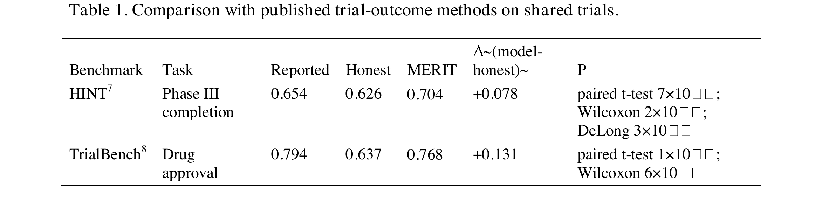
（来源：bioRxiv:2026.08.09.743088，Table 1）
方法 | 任务 | 自身口径AUC | 堵住泄漏后重评AUC | MERIT同任务AUC
HINT | III期试验完成 | 0.654 | 0.626 | 0.704（+0.078）
TrialBench | 药物获批 | 0.794 | 0.637 | 0.768（+0.131）
inClinico（复现） | II期到III期转换 | 0.882 | 0.746 | 未报告
数据来源：原文Table 1（HINT、TrialBench行的Reported/Honest/Δ(model−honest)列）＋正文inClinico复现段落；三种方法的共享试验集与任务口径不同，数值不能横向直比。
论文由此给出一个测量层面的结论：只改划分、其余不动，所有方法都变高，其中机制谱固定的模型最容易被记住；作者建议把结构留出（structure-holdout）评估作为该领域的最低标准。[1]
42.8万条记录筛成753个药，285个特征全部产生于试验开始之前。
队列取自ClinicalTrials.gov的AACT库：428,377条药物干预记录筛出12,420项结局明确的药物试验（2,048个药名，其中1,886个即92%解析出SMILES结构），再经逐项终止试验的人工盲法标签审计——把真正的药物相关疗效/安全失败与商业、入组等非药物原因停试验分开——收敛为753个小分子化合物、3,133项试验（2,967项去重：通过2,558、疗效失败490、安全失败80、两败5）。"通过"指III期及以上完成试验，不等于获批。每个化合物由八个试验前模块刻画：组织特异性结合（Human Protein Atlas）、通路富集（STRING对Open Targets疾病基因）、靶点-疾病机制与遗传支持、结合特异性、安全药理、药代（DruMAP）、疾病与试验背景，加上交叉验证中启用的第九个试验设计模块，共285个特征，接到疗效/整体与安全两个任务头。筛选漏斗与九模块架构见论文Figure 1。[1]
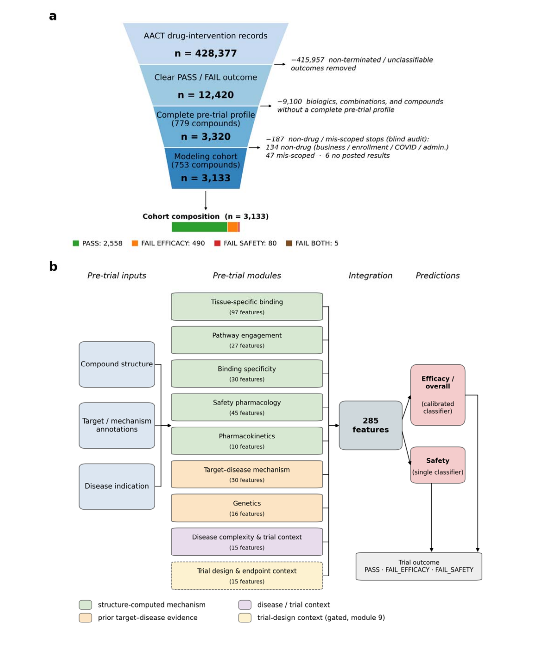
（来源：bioRxiv:2026.08.09.743088，Figure 1）
分类器是梯度提升树，交叉验证按SMILES结构分组（5种子×5折共25次评估），测试集里每个化合物的结构都未在训练集出现过；限定小分子是刻意选择，与HINT这类结构依赖模型同口径。[1]
化合物留出下整体AUC 0.770，机制匹配的增量大于疾病自身难度。
留出测试下，MERIT整体AUC 0.770（药物聚类自助95% CI 0.745–0.796）、疗效0.765、安全0.784，ROC曲线、25折逐折分布与信号分解见论文Figure 2；把标签打乱重评，50次洗牌的平均AUC为0.498，与随机无异。按预测失败概率从高到低排，最被看空的前100项试验实际失败率是背景的4–6倍。特征逐组拆开看信号来源：只用疾病与试验标志AUC为0.615，补上疾病历史失败率升到0.689，再叠加分子机制特征到0.740；疗效任务上机制增量（+0.051）大于疾病自身难度（+0.026），单用机制（0.694）也高于单用疾病背景（0.667）。时间维度同样成立：只用截止年前的试验训练，测更晚才出现、结构全新的化合物，整体AUC落在0.704–0.737（2016–2018三个截止年，疗效0.649–0.731）。[1]
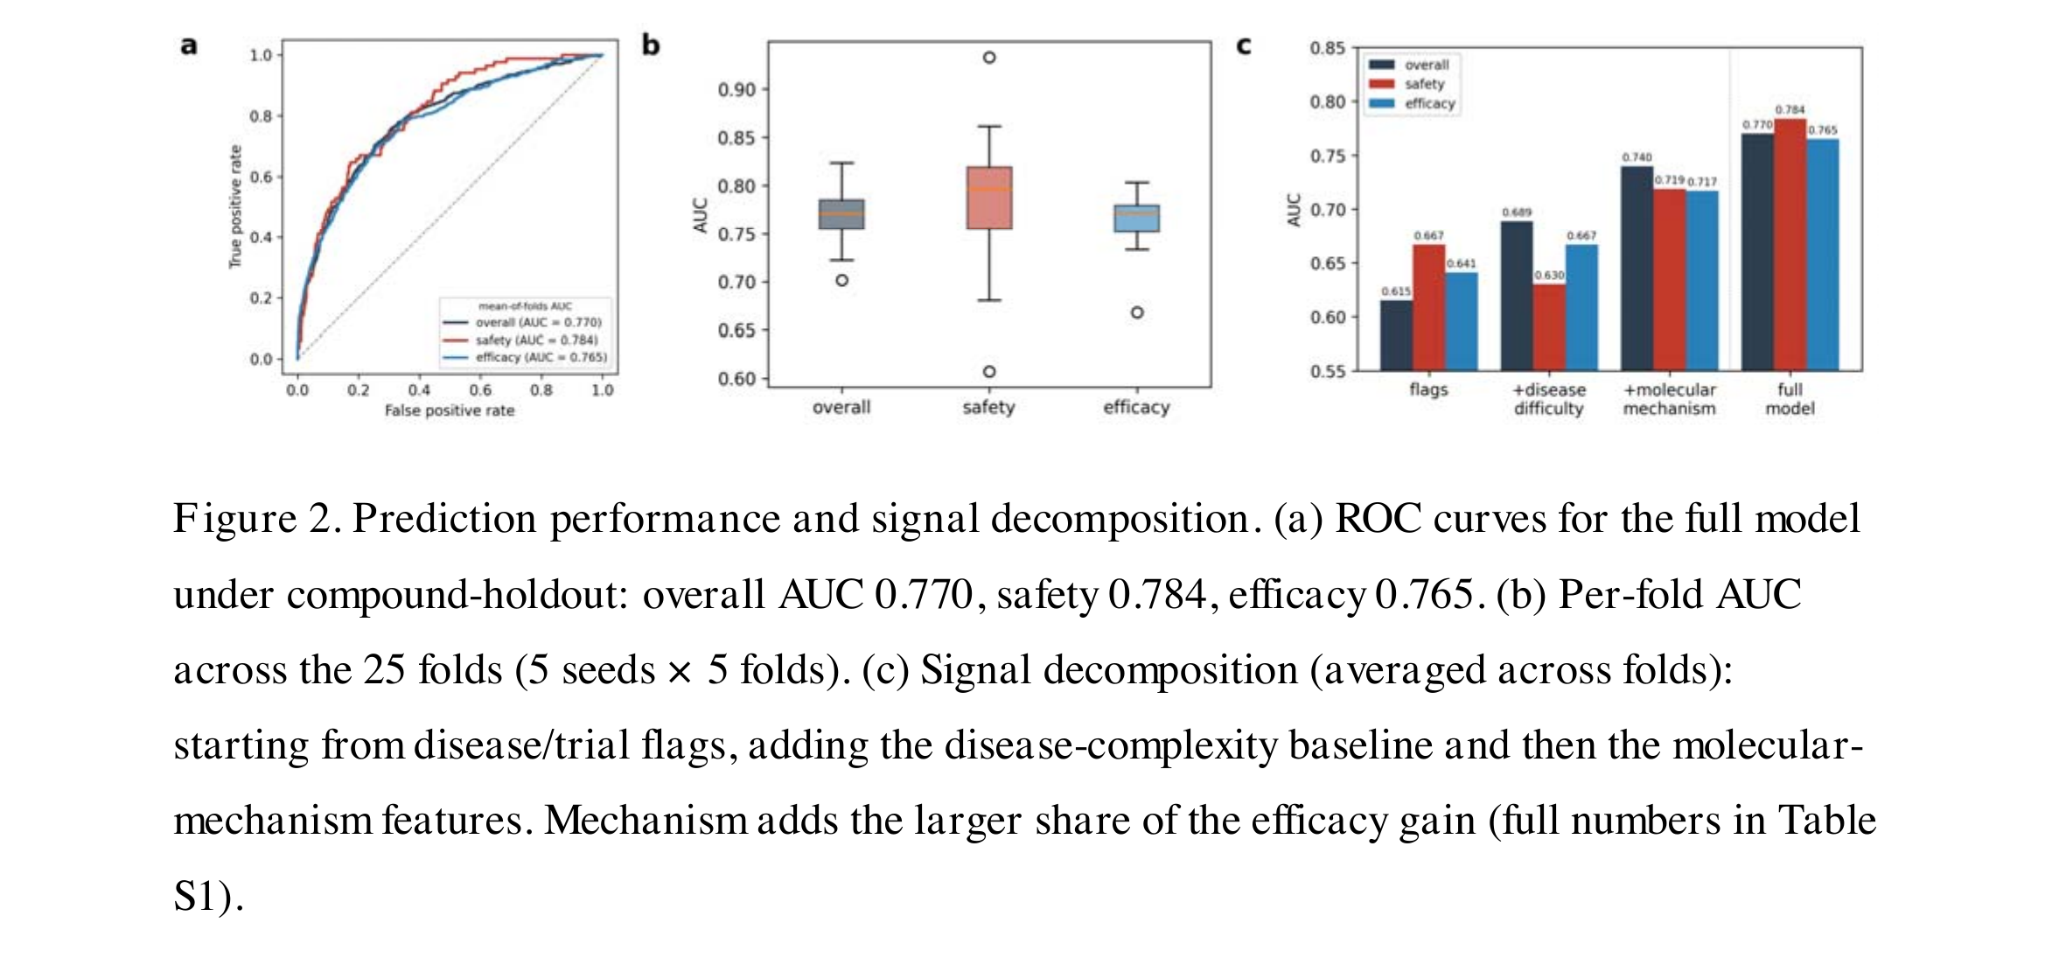
（来源：bioRxiv:2026.08.09.743088，Figure 2）
两条边界写得直白。一是同一药物、同一疾病的重复试验，差不多五次里有一次给出相反结局（18%，95% CI 14–22%），剂量、人群、终点与偶然性都进了结局，作者据此判断疗效0.765已接近试验前分子模型的实际上限。二是安全是最弱的任务：III期限定下AUC从0.784降到0.731，且依赖专有的结构-靶点结合预测层（见文末）。[1]
同一个模型反着用：失败药的获批适应症得分更高，新提名大多有据可查。
预测失败概率取余（fit = 1 − P(fail)）便是机制匹配分；预测时化合物被留出、不用药名特征，分数既不反映药物身份，也不反映任何结局。三项验证支持这个方向：139个同时有成功与疗效失败适应症的化合物里，匹配分在75%（104/139）的情况下指向成功适应症；Open Targets遗传关联轴在可判定的17个化合物中同意14个（82%）；60个曾在某一适应症疗效失败、却获批了另一适应症的药物（repoDB匹配）中，50个（83%）的获批适应症得分高于失败适应症，平均匹配分0.78对0.51。伊马替尼被映射到慢性髓系白血病（0.99）与胃肠间质瘤（0.98），而它失败过的COVID-19只有0.006、罗阿丝虫病0.67。三项验证与逐药散点见论文Figure 4。[1]
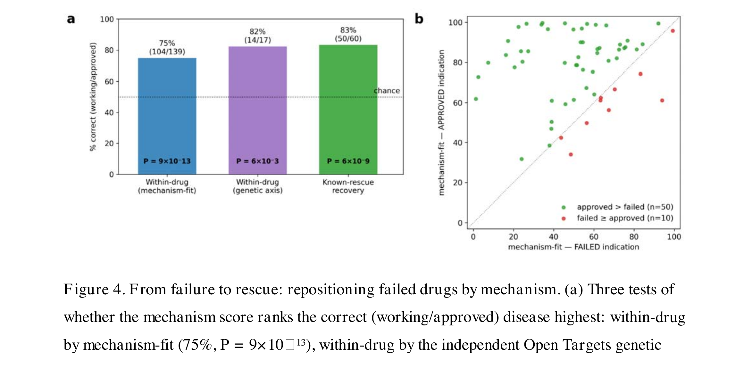
（来源：bioRxiv:2026.08.09.743088，Figure 4）
对154个疗效失败且无任何获批适应症的化合物，模型提名机制最支持的新适应症；经网络核验的146个提名（52个化合物）中，88%至少有临床前证据，67%已有同药或同靶药物的注册试验。CYP17A1抑制剂galeterone在III期前列腺癌试验（ARMOR3-SV）失败后被弃，模型提名其为先天性肾上腺增生候选——同靶点的abiraterone正在该病开展试验。时间分割检验同向：只用截止年前的机制训练，事后成功的适应症排名高于失败的（药物-疾病层面AUC 0.78，2016与2017两个截止年），从中找回selinexor到多发性骨髓瘤、siponimod到多发性硬化。论文写明这组提名的性质：试验前机制假设，不是疗效断言；一处系统性误差是COVID-19宿主导向药物被高估（预测39%失败率，实测82%，n=51）。[1]
55条锁定预测等着读出，其余边界也都写在明处。
论文所有性能都是回顾性的。作为前瞻承诺，作者注册了一组锁定的盲态预测：55个新药-适应症组合（54项进行中的III期试验、37个化合物），每条的校准失败概率在任何结果公布前以公开时间戳与SHA-256哈希固定，存入Zenodo，读出时按冻结脚本评分；置信分层同样预注册——55条中27条标为高置信（24条预测通过、3条预测失败），假设这一层更准。[1]
其余边界无需回避：这是Omic Inc.资助的预印本，未经同行评审，作者中Richman为公司创始人、其余均为雇员；结构-靶点结合预测层STAR不公开，但逐化合物的结合谱已作为静态数据发布，特征构建、训练与每个报告结果都能在不接触专有核心的情况下复现，疗效与再定位结果也不依赖这一层；分析脚本曾用Claude Code辅助生成，作者声明经全体复核并对内容负责。对做试验结局预测的团队，这篇论文留下两件直接可用的事：报告结构留出口径的数字，然后等这55条预测读出。[1]
参考文献
[1] Koh-Tan HHC, Meić I, Sarı BA, Muller S, Richman G. MERIT: Mechanism driven model predicts drug outcomes and nominates indications for failed drugs. bioRxiv预印本（未经同行评审），2026年8月14日提交本版本；Omic Inc., Seattle, USA. DOI: 10.64898/2026.08.09.743088.
本文为文献解读。研究结果与计算假设分别表述，文中讨论不构成用药、临床试验设计或药物研发决策建议。

